**ÇOCUKLARA DENGELİ BESLENME ALIŞKANLIKLARI KAZANDIRMAK İÇİN NELER YAPMALIYIZ?**

**Okulumuzda her sene hem sınıf öğretmenlerimiz hem rehberlik servisi tarafından öğrencilerimize dengeli beslenme konusunda bilgilendirici çalışmalar yapılmaktadır. Ancak bu konuda temel sorumluluk şüphesiz ki siz anne-babalara düşmektedir. Peki sağlıklı beslenme konusunda nelere dikkat etmeliyiz?**

Her ailenin beslenme alışkanlıkları farklıdır. Çocuklar beslenme alışkanlıklarını temelde içinde yetiştikleri ailelerinden edinerek bu alışkanlıkları yetişkinliklerinde kendi ailelerine ve çocuklarına taşırlar. Bu nedenle çocuklara doğru beslenme alışkanlıkları kazandırmak anne-babaların sorumluluğundadır. Başta kendi sağlığımız ve daha sonra çocuklarımızın sağlığı için beslenme alışkanlıkları konusunda bilinçli davranmamız önemli bir konudur. Yetişkinlikte görülen birçok kronik hastalığın ortaya çıkmasında küçüklükten itibaren edinilen yanlış, yetersiz ve dengesiz beslenme alışkanlıklarının önemli bir etken olduğu bilimsel araştırmalarla da kanıtlanmıştır. 

* Kahvaltı alışkanlığını çocuklarımıza kazandırmamız önemlidir. Güzel bir kahvaltı güne zinde ve sağlıklı başlamamızı sağlar. Bazı aileler çocuklarına kahvaltı etme alışkanlığı kazandıramamaktan yakınmaktadırlar. Çocukların özellikle okul dönemlerinde kahvaltı etmek istememelerinin bazı nedenleri arasında sabah uyanamamaları, kahvaltı yerine dışardan alacakları abur cuburları yemek istemeleri ya da iştahsız olmaları sayılabilir. Bu gibi sebepleri ortadan kaldırmak için öncelikle çocuklarımızın uyku saatlerini düzenlemekle işe başlayabiliriz. İlkokul çağındaki bir çocuk gece 10-12 saat arasında uykuya ihtiyaç duyar. Uykusunu almış bir çocuk sabahleyin uyanmakta zorluk çekmeyecektir.
* 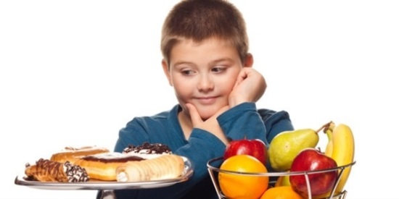Sağlıklı beslenmeleri için çocuklarımıza özellikle ana öğünler yerine abur cubur tüketmelerinin zararlarını anlatmalı ve bu konuda kesin kurallar koymalıyız. Şekerli ve gazlı hazır gıdalar çocukların beyin gelişimini olumsuz etkilemekte, dikkat eksikliği, hiperaktivite, diyabet ve obezite başta olmak üzere bir çok hastalığa davetiye çıkarmaktadır. Özellikle şeker, çikolata, cips, gazlı içecekler gibi abur cuburlar çocukların çok hoşuna gitmektedir, bu noktada görsel medyadaki reklamlar, bu ürünlerin renkli paketleri ve yaşıtlarının bu ürünleri çocuğun yanında tüketmesi gibi nedenler abur cuburu çocuk için daha da cazip hale getirmektedir. Abur cubur tüketiminin önüne tamamen geçemesek de sınırlı sayıda ve yemeklerden sonra tüketmelerini sağlayabiliriz. Dışardaki paketli abur cuburlar yerine evde kendimizin hazırlayacağı kek, kurabiye gibi atıştırmalıklar nispeten daha zararsız olduğundan çocuklarımıza bunları sunmak daha iyi bir alternatif olabilir. Yine sağlıklı atıştırmalıklar olan kuruyemişleri ve meyveleri de çocuklara ara öğün olarak sunmak abur cubur tüketiminin önüne geçebilir.
* 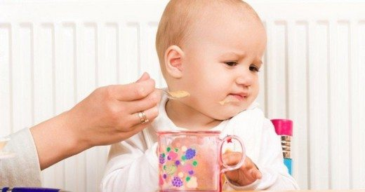İştahsız çocuklar ise sadece kahvaltı öğünü için değil maalesef her öğünde anne-babalara zorluklar çıkarabilmektedirler. Bu tür çocuklara yapılacak ilk şey çocukla yemek konusunda inatlaşmadan yemek yeme davranışını çocuğa sevdirmeye çalışmak olmalıdır. Bunun için yemek saatlerinde sofrada tüm aile bireylerinin bulunması ve keyifli bir sofra ortamı yaratmak çocuk için cazip gelebilir. Çocuğunuz düşük kiloda değilse fazla yemesi için onu zorlamak gereksiz ve çocuk için olumsuz bir davranıştır. Az da yese yediği yiyeceğin vitamini vücuduna gireceğinden boş yere panik yapmamak ve çocuğu bu konuda gereksiz strese sokmamak gerekir. Yemek saatleri için aile bireylerine de uygun olacak şekilde ortalama saatler belirleyip bir düzen oluşturulabilir. Özellikle iştahsız çocuklar için ara öğünlerde çocuğun daha hafif beslenmesi ana öğünlerde daha çok acıkmasına sebep olur. Ancak unutulmamalıdır ki bu düzeni oluşturmak özellikle öncesinde yanlış beslenme alışkanlıkları edinmiş çocuklarda sabır, kararlılık ve tutarlılık isteyecektir.
* Öğlen yemeklerinde de mümkünse çocukların ev ortamında tencere yemekleri yemeleri sağlanmalıdır. Çalışan anne babalar da çocuklar için dışardan alınacak hazır gıdalar yerinde evden beslenme hazırlayarak ya da ev yemekleri yapan güvenilir yerlerle anlaşarak öğlen yemeği için çocukların daha sağlıklı beslenmelerini sağlayabilirler.
* Anne babaların beslenme konusunda sık yaşadıkları bir sorun da yemek seçme problemidir. Yemek seçme davranışı kişilerin dengesiz beslenmesine yani bazı besinleri gereğinden fazla tüketmesine bazı besinleri de hiç tüketmemesine sebep olmaktadır. Çocuklara bazı yiyecekleri sevmesek de sağlığımız için yememiz gerektiği anlatılmalı, az da olsa yemeleri için motive edilmelidir.
* Kendimizin ve çocuğumuzun vücut kitle indeksini hesaplayarak sağlıklı kiloda olup olmadığımızı belirleyebiliriz. Eğer fazla ya da düşük kilodaysak diyetisyen kontrolünde önlem almamız sağlığımız için gereklidir.

ÖRNEK: 80 kg ve 1.75 metre boyu olan birinin vücut

kitle indeksini hesaplayalım.

• Boy uzunluğunun karesini alalım:

1.75 x 1.75 = 3.06

• Vücut ağırlığını elde ettiğimiz sayıya bölelim:

80 : 3.06 = 26.14

Bu kişinin sağlık durumunu aşağıdaki tablodan inceleyelim. Bu kişi 26.14 vücut kitle indeksi ile şişmanlık öncesi (pre-obez)grubuna girmektedir.

|  |  |
| --- | --- |
| Vücut ağırlığı | VKİ |
| Zayıf | <18,5 |
| Normal | 18,5-24,9 |
| Şişmanlık öncesi | 25-29,9 |
| 1.Derecede şişman | 30-34,9 |
| 2.Derecede şişman | 35-39,9 |
| 3.Derecede şişman | 40 ve üstü |

(Bu tablo tbm.org.tr adresinden alınmıştır, detaylı bilgi için bu adresi inceleyebilirsiniz.)

* Sağlıklı beslenme konusunda bir diğer önemli nokta da alışveriş sırasında bilinçli davranmaktır. Çocuklarımızı, ürünleri alırken son kullanma tarihine dikkat etmeleri, içeriğinde çok fazla katkı maddesi bulunan ürünleri tercih etmemeleri konusunda uyararak bilinçli tüketiciler haline getirmeliyiz.
* Gece yatmadan önce de mide sağlığımız ve daha rahat bir uyku için ağır ürünler tüketmemeli çocuklarımızı da bu konuda uyarmalıyız.

Başta da söylediğimiz gibi çocuklarımızda sağlıklı beslenme alışkanlığı oluşturabilmemiz için öncelikle anne-babaların bu konuda bilinçli ve doğru hareket ederek çocuklara örnek olması gerekmektedir. Bütün diğer davranışlarda olduğu gibi bu konuda da çocuklar anne-babalarının söylediklerinden çok davranışlarına önem vermekte, anne babalarının alışkanlıklarını edinmektedir. Anne-baba olarak sorumluluklarımızı unutmamalı hem kendi sağlığımız hem de çocuklarımızın sağlığı için sağlıklı beslenmeliyiz.

**Yardım almak için Rehberlik Servisi’mize başvurabilirsiniz.**